ICS 27.010
Q 25

河北省地方标准
DB13
DB13/T 910—2007
地板采暖用轻质复合槽板

北京红塔地暖官网:www.bjht.com.cn

2007-08-24发布
2007-08-24实施
河北省质量技术监督局 发布

目 次

前言 ……………………………………………………………………………………………………Ⅱ
1 范围 …………………………………………………………………………………………………1
2 规范性引用文件 ………………………………………………………………………………………1
3 术语和定义 ……………………………………………………………………………………………1
- 产品分类………………………………………………………………………………………………1
- 技术要求………………………………………………………………………………………………6
6 试验方法 ………………………………………………………………………………………………6
- 检验规则………………………………………………………………………………………………7
- 质量文件、运输和储存 ………………………………………………………………………………7
附录A （资料性附录） 地板采暖用轻质复合槽板施工规程………………………………………… 8

前 言

本标准的附录A为资料性附录。
本标准由河北省地暖行业协会提出。
本标准起草单位：河北省地暖行业协会、石家庄华光地热暖通工程装饰有限公司。
本标准主要起草人：耿连岗、蔡和东、张仁华、郭增福、王彦尊。

地板采暖用轻质复合槽板
1 范围
本标准规定了地板采暖用轻质复合槽板的术语和定义、符号和缩略语、产品分类、技术要求、试验方法、检验规则、质量文件、运输及储存。
本标准适用于地板采暖用轻质复合槽板（以下简称“槽板”）。
2 规范性引用文件
下列文件中的条款通过本标准的引用而成为本标准的条款。凡是注日期的引用文件，其随后所有的修改单（不包括勘误的内容）或修订版均不适用于本标准。然而，鼓励根据本标准达成协议的各方研究是否可使用这些文件的最新版本。凡是不注日期的引用文件，其最新版本适用于本标准。
GB 175－1999 硅酸盐水泥、普通硅酸盐水泥
GB 1344－1999 矿渣硅酸盐水泥、火山灰质硅酸盐水泥及粉煤灰硅酸盐水泥
GB/T 5486.3－2001 无机硬质绝热制品试验方法 密度、含水率和吸水率
GB 6566－2001 建筑材料放射核素限量
GB/T 10294－1988 绝热材料稳态热阻及有关特性的测定 防护热板法
GB 12958－1999 复合硅酸盐水泥
JGJ 142－2004 地面辐射供暖技术规程
3 术语、定义、符号和缩略语
3.1 术语和定义
JGJ 142—2004中第2中确立的以及下列术语和定义适用于本标准。
轻质复合槽板
以粉煤灰、珍珠岩、水泥等为基料并填充或加（夹）绝热、储热材料层复合而成的，上表面带有凹槽的预制板块。
3.2 符号和缩略语
本标准使用的符号和缩略语如下：
S——低温热水
D——发热电缆
L——槽板长
B——槽板宽
H——槽板高
h——管槽深
E——管槽宽
R₁——管槽底部弯曲半径
R₂——管槽半径
L₁——侧边距
L₂——槽中心距
4 产品分类
4.1 类型和规格
4.1.1 按槽板用途不同分为低温热水地板采暖用槽板和发热电缆地板采暖用槽板两种类型,分别用 S、D表示。
4.1.2 槽板规格分为400 mm×400 mm、500 mm×250 mm两种。
4.1.3 按槽形不同低温热水地板采暖用槽板分为9种，分别用S₁、S₂……S₉表示，见图1～图9；发热电缆地板采暖用槽板分为4种，分别用D₁、D₂、D₃、D₄表示，见图10～13。
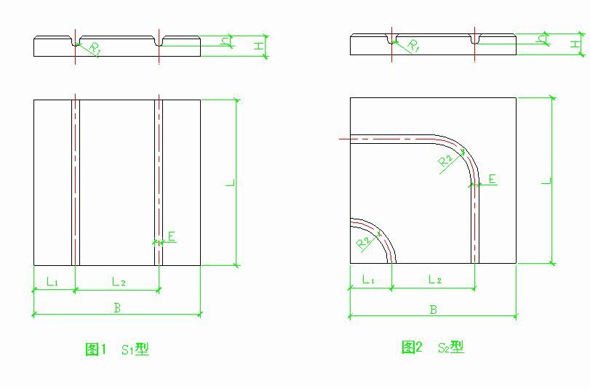
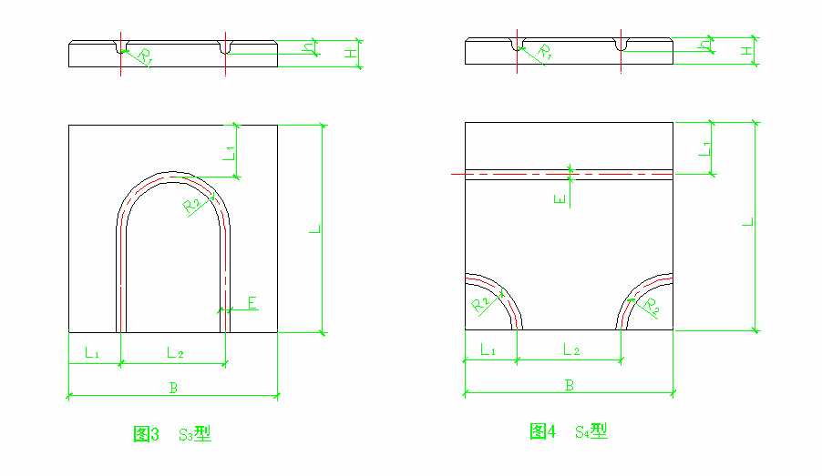
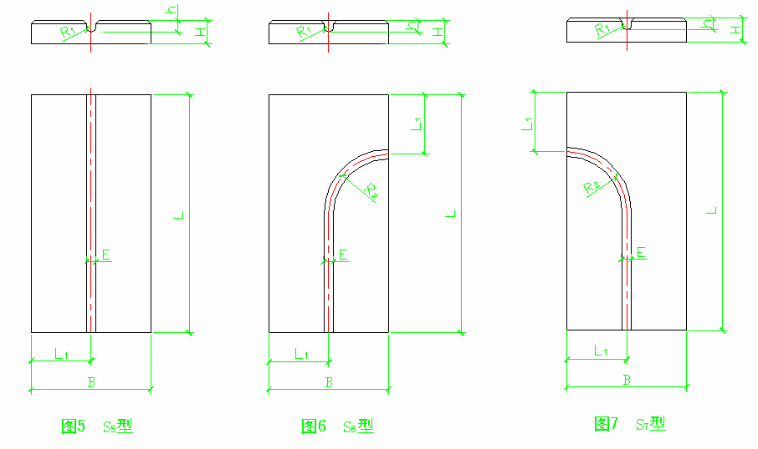
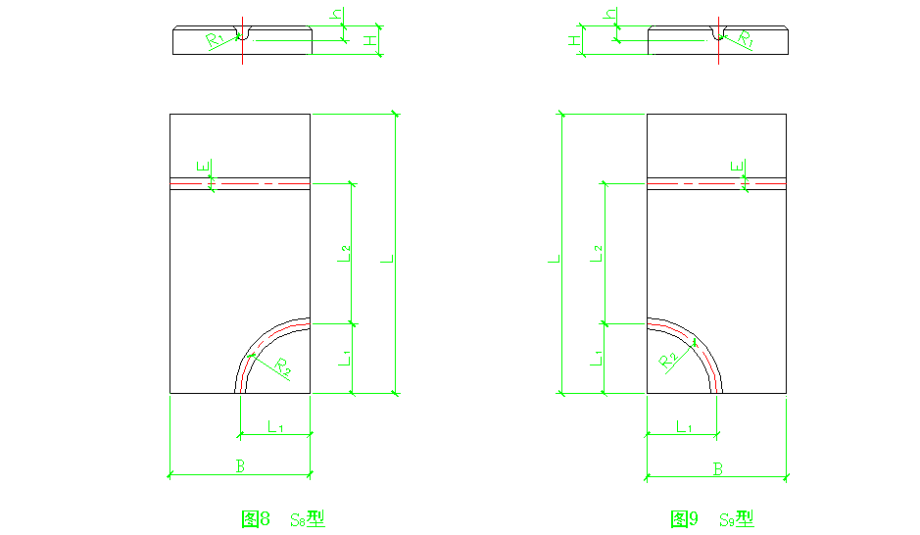

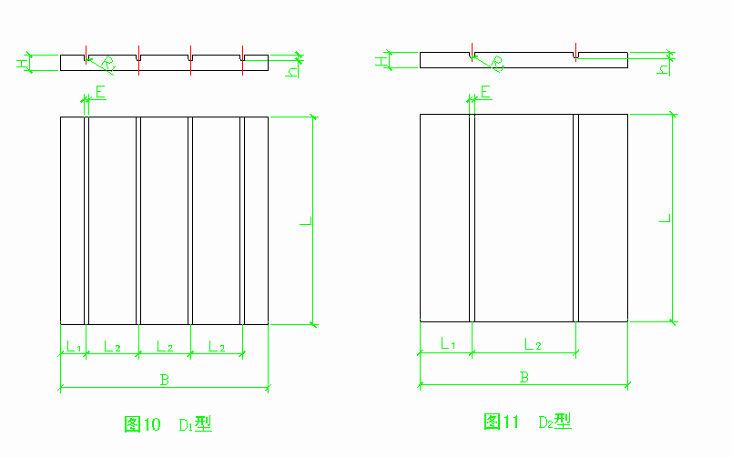
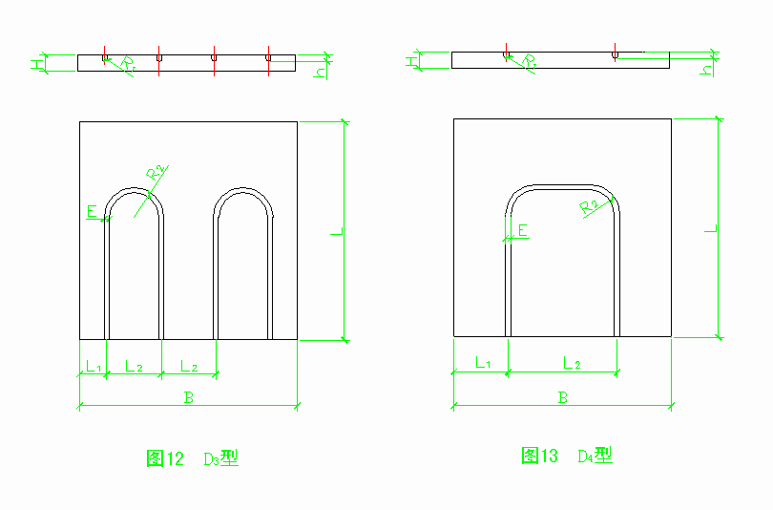
4.2 结构
槽板分层结构见图14。
4.3 型号表示方法如下：
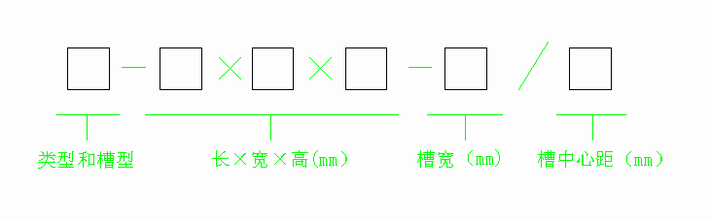
型号示例：S₁—400×400×40—20/200表示低温热水地板采暖用槽板，槽形如图1，规格为长400 mm、宽400 mm、高40 mm、槽宽20 mm、槽中心距200 mm。
4.4 规格、尺寸与偏差
槽板的规格、尺寸与偏差见表1～表2，有特殊用途的异型槽板尺寸由生产厂与用户协商确定。

表1 低温热水地板采暖用槽板规格、尺寸与偏差 单位为毫米
产品型号 | 规格尺寸及精度
产品型号 | L | B | H | ｈ | E | R1 | R2 | L1 | L2
S₁-400×400×40-20/200 | 40010 -2 | 40010 -2 | 40/45/50 | 25 | 20 | 10 | － | 100 | 200
S₁-400×400×40-16/200 | 40010 -2 | 40010 -2 | 40/45/50 | 21 | 16 | 8 | － | 100 | 200
S₂-400×400×40-20/200 | 40010 -2 | 40010 -2 | 40/45/50 | 25 | 20 | 10 | 100 | 100 | 200
S₂-400×400×40-16/200 | 40010 -2 | 40010 -2 | 40/45/50 | 21 | 16 | 8 | 100 | 100 | 200
S₃-400×400×40-20/200 | 40010 -2 | 40010 -2 | 40/45/50 | 25 | 20 | 10 | 100 | 100 | 200
S₃-400×400×40-16/200 | 40010 -2 | 40010 -2 | 40/45/50 | 21 | 16 | 8 | 100 | 100 | 200
S₄-400×400×40-20/200 | 40010 -2 | 40010 -2 | 40/45/50 | 25 | 20 | 10 | 100 | 100 | 200
S₄-400×400×40-16/200 | 40010 -2 | 40010 -2 | 40/45/50 | 21 | 16 | 8 | 100 | 100 | 200
S₅-500×250×40-20/250 | 50010 -2 | 25010 -2 | 40/45/50 | 25 | 20 | 10 | － | 125 | －
S₅-500×250×40-16/250 | 50010 -2 | 25010 -2 | 40/45/50 | 21 | 16 | 8 | － | 125 | －
S₆-500×250×40-20/250 | 50010 -2 | 25010 -2 | 40/45/50 | 25 | 20 | 10 | 125 | 125 | －
S₆-500×250×40-16/250 | 50010 -2 | 25010 -2 | 40/45/50 | 21 | 16 | 8 | 125 | 125 | －
S₇-500×250×40-20/250 | 50010 -2 | 25010 -2 | 40/45/50 | 25 | 20 | 10 | 125 | 125 | －
S₇-500×250×40-16/250 | 50010 -2 | 25010 -2 | 40/45/50 | 21 | 16 | 8 | 125 | 125 | －
S₈-500×250×40-20/250 | 50010 -2 | 25010 -2 | 40/45/50 | 25 | 20 | 10 | 125 | 125 | 250
S₈-500×250×40-16/250 | 50010 -2 | 25010 -2 | 40/45/50 | 21 | 16 | 8 | 125 | 125 | 250
S₉-500×250×40-20/250 | 50010 -2 | 25010 -2 | 40/45/50 | 25 | 20 | 10 | 125 | 125 | 250
S₉-500×250×40-16/250 | 50010 -2 | 25010 -2 | 40/45/50 | 25 | 16 | 8 | 125 | 125 | 250

表2 电热电缆地板采暖用槽板规格、尺寸与偏差 单位为毫米
产品型号 | 规格尺寸及精度
产品型号 | L | B | H | ｈ | E | R1 | R2 | L1 | L2
D₁-400×400×30-6.5/100 | 40010 -2 | 40010 -2 | 30 | 9 | 13 | 3.25 | － | 50 | 100
D₂-400×400×30-6.5/100 | 40010 -2 | 40010 -2 | 30 | 9 | 13 | 3.25 | － | 100 | 200
D₃-400×400×30-6.5/100 | 40010 -2 | 40010 -2 | 30 | 9 | 13 | 3.25 | 50 | 50 | 100
D₄-400×400×30-6.5/100 | 40010 -2 | 40010 -2 | 30 | 9 | 13 | 3.25 | 50 | 100 | 200
4.5 施工方法
槽板施工方法参见附录A（资料性附录）
5 技术要求
5.1 原材料
5.1.1 硅酸盐水泥和普通硅酸盐水泥应符合GB 175—1999，矿渣硅酸盐水泥和普通硅酸盐水泥应符合GB 1344—1999，复合硅酸盐水泥应复合GB 12958—1999 的规定。水泥标号不低于400。
5.1.2 粉煤灰、陶粒、珍珠岩的细度应≤2 mm。
5.2 性能
5.2.1 体积密度≤1 000㎏/m³。
5.2.2 抗压强度≥10 MPa。
5.2.3 导热系数≥0.1 W/M•K。
5.2.4 含水率应≥5％。
5.2.5 吸水率应≥56％。
5.2.6 放射性应符合GB 6566—2001中3.2.1A类装饰材料的规定。
5.3 外观质量
5.3.1 槽板表面不应有裂纹、缺料等缺陷。
5.3.2 槽板未倒角的棱、角破损长度和深度应不大于5 mm。
5.4 槽板上表面的平面度应不大于3 mm，底面平面度不大于2 mm。
5.5 槽板棱角相邻边线的垂直度不大于1 mm。
5.6 槽板尺寸偏差和圆弧半径（R）应符合表1、表2的规定。
5.7 S类产品倒角为7×45°，D类产品倒角为3×45°。
6 试验方法
6.1 长、宽尺寸偏差及棱、角破损检验
用刻度为1 mm的钢板尺、深度尺检查；
6.2 垂直度、平面度、圆弧检验
用角度卡规、塞规检查。
6.3 表面裂纹、缺料检验
以目测检查。
6.4 抗压强度试验
随机从产品批中抽取同一规格的槽板3块，分别在WE—300 B液压万能试验机上逐渐加压至槽板塌陷，取其均值进行合格判定。
6.5 体积密度测定
按GB/T 5486.3—2001规定方法进行。
6.6 导热系数试验
按GB/T 10294—1988规定方法进行。
6.7 吸水率试验
按GB/T 5486.3—2001规定方法进行。
6.8 含水率试验
按GB/T 5486.3—2001规定方法进行。
6.9 放射性试验
按GB 6566—2001中第4条规定方法进行。
7 检验规则
7.1 产品应经生产厂质量检验部门检验合格并附有产品合格证后，方准出厂。
7.2 产品应进行出厂检验和型式检验。
7.3 出厂检验
7.3.1 组批。应以同一原料配方生产的同一规格的产品为一批。每批最多为10 000块。当出厂产品不足10 000块时亦以一批论。
7.3.2 抽样。随机从批中抽取32块为检验样本。
7.3.3 检验项目：外观质量、外型尺寸偏差、抗压强度。
7.3.4 判定规则：外观质量、外型尺寸偏差检验不合格品数均不大于6块；抗压强度检验从上述样本中随机抽取5块，检验结果全部合格，则判定该批为合格批。
7.4 型式检验
7.4.1 型式检验在下列情况之一时进行：
ａ） 所采用的原料品种或产地发生变化时；
ｂ） 正常生产满一年时；
ｃ） 生产工艺发生改变时；
ｄ） 停产3个月以上再恢复生产时；
ｅ） 国家质量监督部门提出型式检验要求时。
7.4.2 型式检验的样品从出厂检验合格批中随机抽取64块。其中抗压强度试验5块，体积密度、含水率、吸水率、导热系数各试验3块。放射性试验按GB 9161规定。
7.4.3 检验项目为第5章规定的全部技术要求。
7.4.4 判定规则：外观质量、尺寸偏差、垂直度检验不合格品数均不大于6块；性能检验结果应全部合格。
8 标志、质量文件、运输及储存
8.1 产品标志内容包括：
ａ） 厂名、厂址与商标；
ｂ） 出厂日期；
ｃ） 产品标记；
ｄ） 执行标准号；
ｅ） 批量编号与产品数量。
8.2 产品交付用户应提供合格证、检测报告等质量文件。
8.3 产品在装卸和运输过程中严禁碰撞、扔摔。应轻码轻放，不得用翻斗倾卸。
8.4 产品在堆放时不得平摞，其堆放高度应不大于1 ｍ。

附 录 A
（资料性附录）
地板采暖用轻质复合槽板施工规程
A.1 铺设槽板应对照施工图纸核定槽板的类型、规格。
A.2 检查槽板的外观质量及槽内不得有杂物、污物、，槽端面不得有封堵。
A.3 槽板应按照设计图纸标定的走向铺设。
A.4 在铺设槽板前应先铺设一层体积比为5：1的珍珠岩水泥半干料，其厚度可根据施工标高决定。在直接与土壤接触或有潮湿气体侵入的地面，在铺设珍珠岩水泥半干料前应先铺设防潮层。
A.5 槽板应在珍珠岩水泥半干料铺设后30分钟内完成。
A.6 槽板铺设的平面度应不大于2 mm,槽与槽对接不得错位，槽板对接间距应不大于3 mm。
A.7 槽板如需切割应采用专用工具，切口应平整，切面应垂直。
A.8 在边角保温带及加热管集中处等未铺设槽板的地方，可采用混凝土或水泥砂浆填充，并要求与槽板高低差不大于2 mm。
A.9 槽板铺设后2天内，应使用水泥砂浆进行板间隙和槽间隙灌缝、找平。
A.10 施工现场人员应穿软底鞋，施工时严禁在槽内位置钻孔、射钉，严禁有可能损坏槽板的器物进场。施工完成后24小时内严禁人员踩踏。
A.11 工程做法见图A.1～图A.5。

